LA DIGITAL FLUENCY  un workshop esperienziale  27 aprile 2022 h.16:00 | 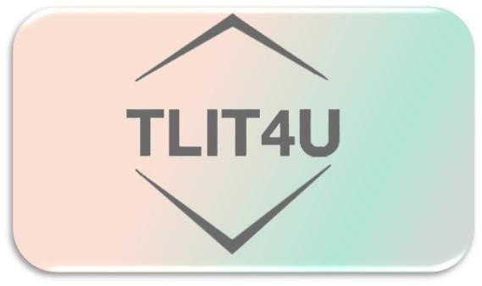
L’avvento delle nuove tecnologie ha rappresentato un impulso per l’innovazione nella vita degli individui, sia a livello professionale che personale. Le nuove tecnologie richiedono una costante acquisizione di nuove competenze, teoriche e pratiche. Per questa ragione, lungo tutta la nostra vita, siamo chiamati ad avere una partecipazione attiva e continua all’apprendimento e all’adattamento in un mondo in costante mutazione.  Il Workshop verterà sulle conoscenze e le competenze attese nel 21esimo secolo perché la nostra vita possa diventare più “smart”. Insieme all’esperto Plamen Miltenoff, affronteremo temi quali la digital fluency, l’information e la media literacy, le competenze organizzative e tecnologiche e molto altro ancora. Confronteremo capacità e competenze necessarie in termini di comunicazione e collaborazione, ma anche la nostra abilità nel creare contenuti e prodotti digitali, nell’information security, nei processi di decision making in rapporto a concetti come multi-literacy and trans-literacy.  Il Workshop è parte di una ricerca comparativa che si svolge in tre diversi paesi dell'Unione europea: Italia, Bulgaria e Finlandia.  Zoom link:  https://us02web.zoom.us/j/86811435111?pwd=eDdoLzdzV0V2bmtLbEN5MUUvaWF5Zz09  Passcode: digital | 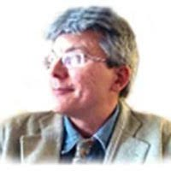  Plamen Miltenoff, Guest Professor  pmiltenoff@stcloudstate.edu  Il Prof. Miltenoff, specialista nell’ambito della Scienza dell’Informazione, ricercatore e docente, lavora presso l’Università di St. Cloud State, in Minnesota (USA). Ha conseguito lauree in Biblioteconomia, Scienze dell’Informazione, Storia e Pedagogia e tra i suoi interessi di ricerca troviamo l’uso dei social media per le istituzioni, Web e multimedialità, dinamiche di gaming e gamification e realtà aumentata.

